Администрация города Шарыпово
город Шарыпово Красноярского края

РАСПОРЯЖЕНИЕ

23.04.2019г. |  | № 413

О временном прекращении движения транспортных средств на период проведения праздничных мероприятий

В целях обеспечения безопасности дорожного движения, в соответствии с пунктом 4 статьи 6 Федерального закона от 10.12.1995 № 196-ФЗ «О безопасности дорожного движения», на основании распоряжения Администрации города Шарыпово от 18.04.2019г. № 400 «О праздновании Дня Победы», руководствуясь статьёй 34 Устава города Шарыпово:
    - Осуществить временное прекращение движения транспортных средств:
  - в период проведения репетиций торжественного митинга:
-06.05.2019г. с 14³⁰ до 15³⁰;
-07.05.2019г. с 14³⁰ до 15³⁰;
-08.05.2019г. с 14³⁰ до 15³⁰.
- переулок Медицинский от пересечения с переулком Ветеранов до пересечения с проспектом Энергетиков.
1.2. в период проведения праздничных мероприятий 9 мая 2019 г
с 9 ⁴⁵ ч. до 15³⁰ ч. на следующих участках автомобильных дорог общего пользования местного значения города Шарыпово:
- переулок Медицинский;
- переулок Ветеранов;
- участок проспекта Энергетиков от пересечения с проспектом Байконур до пересечения с ул. Комсомольской;
1.3. на период построения и прохождения парада и военной техники 9 мая 2019 года с 9⁴⁵ до 11³⁰ ч. на следующих участках автомобильных дорог общего пользования местного значения города Шарыпово:
- проспект Байконур от пересечения с проспектом Центральным до пересечения с проспектом Энергетиков;
1.4. на период построения праздничной колонны 9 мая 2019 года с 10³⁰ до 11⁰⁰ч. на следующих участках автомобильных дорог общего пользования местного значения города Шарыпово:
- ул. Комсомольская от пересечения с пр. Энергетиков до площади, прилегающей к стадиону Энергия.
2.Отдел культуры администрации города Шарыпово (Гроза С.Н.) обеспечить дорожно-знаковую информации согласно схемам (приложение № 1).

3. Проезд общественного транспорта по маршрутам № 4, 4П, 5,7, 9, 10, 102 осуществлять согласно утвержденной схеме (приложение № 2, 3).

4. Рекомендовать Отделу ГИБДД Межмуниципального отдела МВД России «Шарыповский» (Дементьев А.Н.) обеспечить безопасность дорожного движения на участках автомобильных дорог, прилегающих к автомобильным дорогам, на которых временно прекращено движение транспортных средств согласно пп. 1.1- 1.5. настоящего распоряжения.

5.Главному специалисту по информационной работе отдела спорта и молодежной политики Администрации города Шарыпово (Могилюк И.Г.) информировать население об изменении маршрутов движения общественного транспорта на период проведения праздничных мероприятий.

6. Распоряжение вступает в силу со дня подписания и подлежит размещению на официальном сайте Администрации города Шарыпово www.gorodsharypovo.ru.

7. Контроль за исполнением настоящего распоряжения оставляю за собой.

Первый заместитель
Главы города Шарыпово Д.Е. Гудков

Приложение № 1
к распоряжению Администрации
города Шарыпово
№ 413 от 23.04. 2019г.

Схема перекрытия автомобильных дорог общего пользования местного значения муниципального образования города Шарыпово
9 мая 2019 года с 9⁴⁵ ч. до 15³⁰ ч.

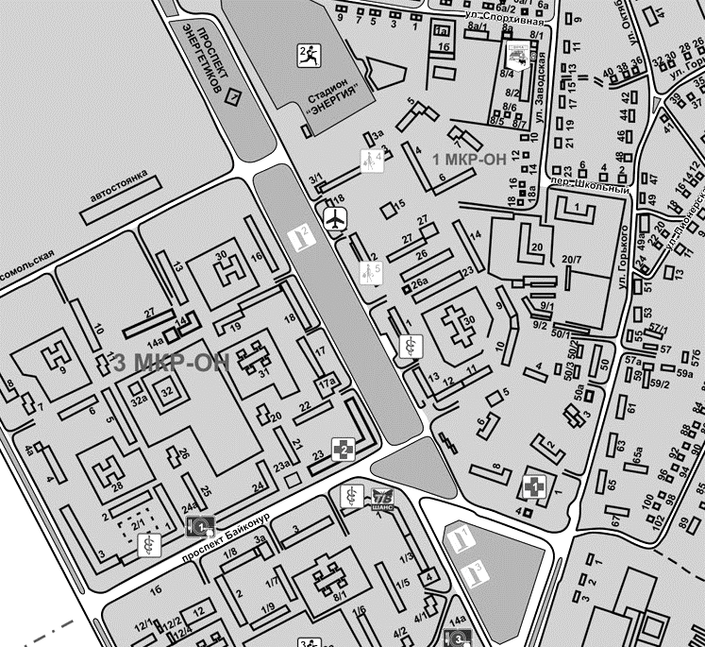
Установка знака: - 3.1 "Въезд запрещен"

3.28 "Стоянка запрещена"

▲ – ограждение
Проспект «Байконур» перекрытие от пересечения с пр. Центральным с 9⁴⁵ до 11³⁰ ч. для построения и прохождения парада и военной техники
Ул. Комсомольская перекрытие от пересечения с ул. Комсомольская с 10³⁰ до 11⁰⁰ ч. для построения колонны

Приложение № 2
к распоряжению Администрации
города Шарыпово
№ 413 от 23.04. 2019г

Схема движения автобусного маршрута № 5,7
9 мая 2019 года (с 9 ⁴⁵ ч. до 15³⁰ ч)
Остановки: Байконур – Незнакомка – проспект Центральный – ул. Комсомольская – далее по схеме маршрута № 5, 7
Проезд по проспекту Энергетиков запрещен
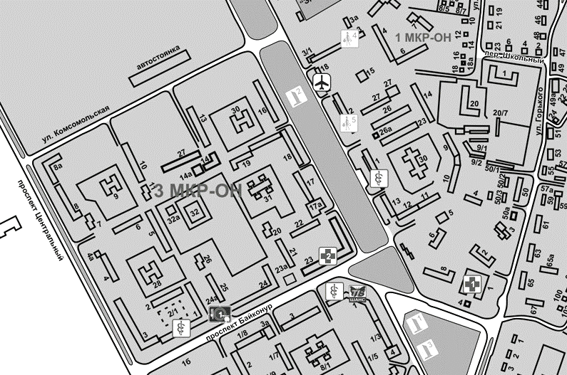

Установка знака: - 3.1 "Въезд запрещен"

▲ – ограждение

Проспект «Байконур» перекрытие от пересечения с пр. Центральным с 9 ⁴⁵ до 11³⁰ для построения и прохождения парада и военной техники.

Ул. Комсомольская перекрытие от пересечения с ул. Комсомольская с 10³⁰ до 11⁰⁰ ч. для построения колонны

Приложение № 3
к распоряжению Администрации
города Шарыпово
№ 413 от 23.04.2019г.

Схема движения автобусного маршрутов № 4 ,9
9 мая 2019 года (с 9 ⁴⁵ ч. до 15³⁰ ч)

Остановки: маг. Торговый центр – Поликлиника – маг. Все для дома – ул. Российская, 5 микрорайон – далее по утвержденному маршруту
Из Дубинино 5 микрорайон – маг. Российский – (проезд по улице Заводской, пер. Школьный) – маг. Все для дома – Поликлиника – маг Торговый центр – далее по утвержденному маршруту
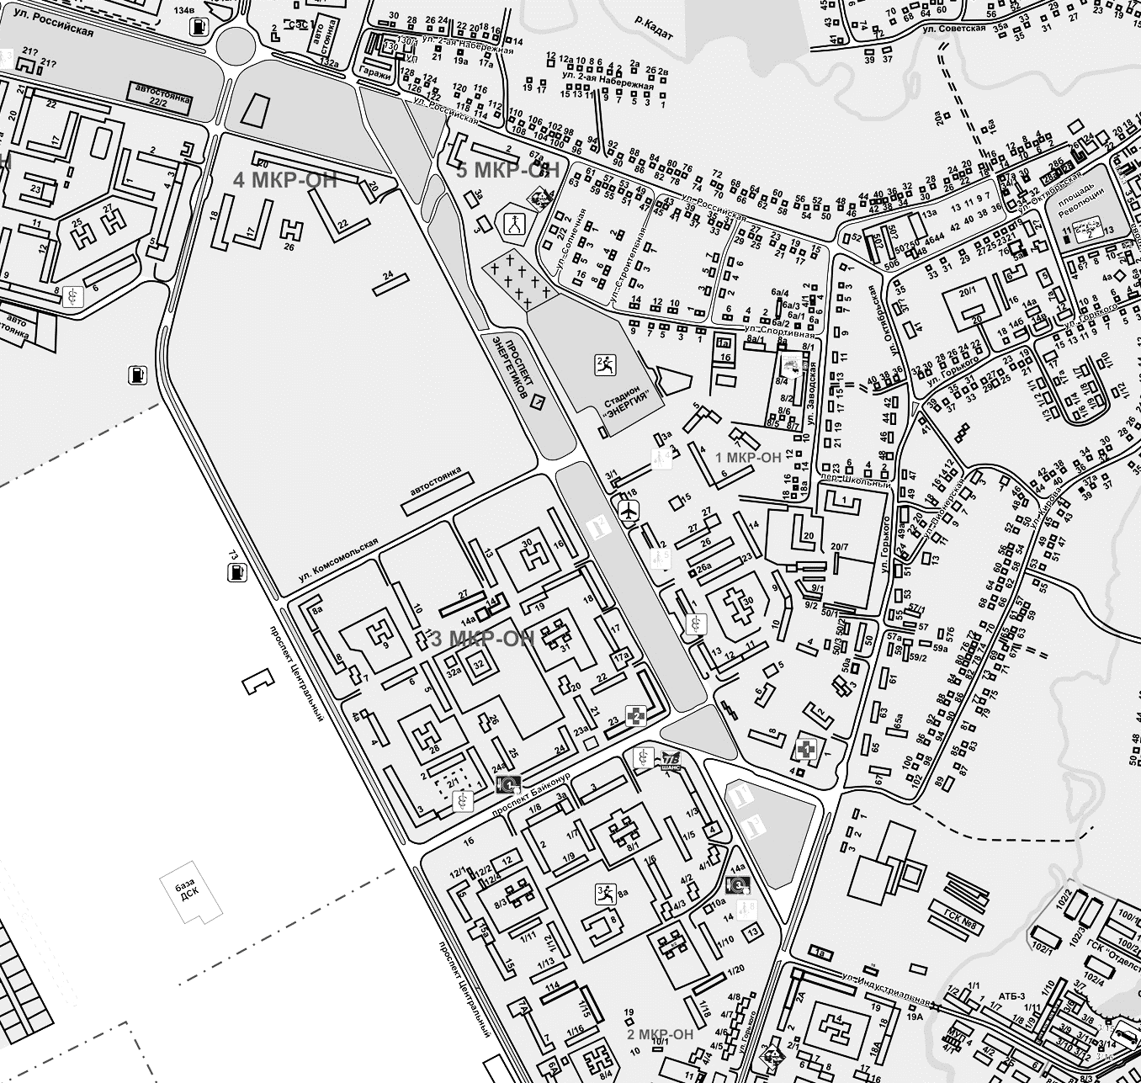
Установка знака: - 3.1 "Въезд запрещен"

▲ – ограждение

